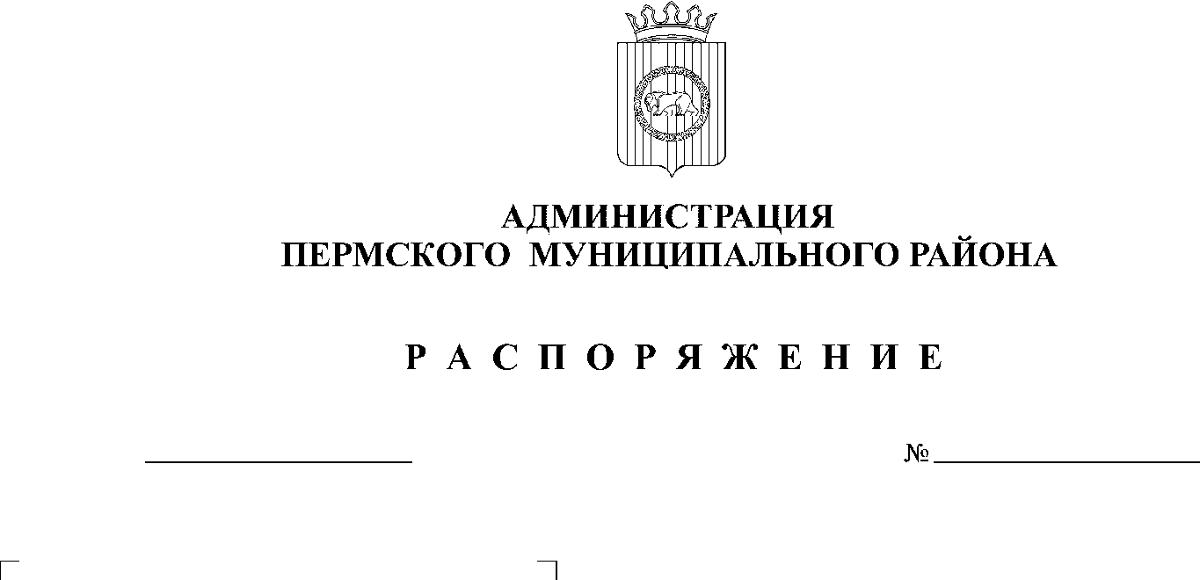

05.03.2020
30

- Внести в составы единой комиссии по определению поставщиков (подрядчиков, исполнителей) при осуществлении закупок товаров, работ, услуг для обеспечения нужд заказчиков Пермского муниципального района, утвержденные распоряжением администрации Пермского муниципального района от 04.02.2020 № 210, следующие изменения:
  - Единую комиссию № 1 (заказчик – Администрация Пермского муниципального района) изложить в новой редакции согласно приложению 1 к настоящему распоряжению;
  - дополнить:
    - Единой комиссией № 6 (заказчик – Администрация муниципального образования «Сылвенское сельское поселение»), Единой комиссией № 7 (заказчик – Муниципальное казенное учреждение «Жилищно-коммунальное хозяйство и благоустройство Сылвенского сельского поселения»), Единой комиссией № 8 (заказчик – Администрация муниципального образования «Хохловское сельское поселение»), Единой комиссией № 9 (заказчик – Муниципальное учреждение «Огнеборец» Хохловского сельского поселения, Муниципальное учреждение Скобелевский сельский дом культуры), Единой комиссией № 10 (заказчик – Управление по развитию агропромышленного комплекса и предпринимательства администрации Пермского муниципального района) согласно приложению 2 к настоящему распоряжению.
- Разместить настоящее распоряжение на официальном сайте Пермского муниципального района www.permraion.ru.
- Настоящее распоряжение вступает в силу со дня его подписания и распространяется на правоотношения, возникшие с 17.02.2020.

И.п. главы администрации муниципального района В.П. Ваганов

Приложение 1
к распоряжению администрации
Пермского муниципального района
от №
05.03.2020
30

Единая комиссия № 1
(заказчик – Администрация Пермского муниципального района)

Председатель единой комиссии
Ермаков Сергей Владимирович | - | заместитель руководителя аппарата администрации Пермского муниципального района
Заместитель председателя  единой комиссии  Порошина Лариса Леонидовна | - | заместитель руководителя аппарата администрации Пермского муниципального района по экономическим вопросам, начальника отдела по централизации закупок аппарата администрации Пермского муниципального района
Секретарь единой комиссии  Симахина Елена Викторовна | - | консультант отдела по централизации закупок аппарата администрации Пермского муниципального района
Члены единой комиссии:
Баскакова Ольга Сергеевна | - | заместитель начальника отдела по централизации закупок аппарата администрации Пермского муниципального района
Исупова Елена Владимировна | - | консультант отдела по централизации закупок аппарата администрации Пермского муниципального района
Трясцина Любовь Александровна | - | главный специалист правового управления администрации Пермского муниципального района
Ардашева Наталья Михайловна | - | консультант отдела внутренней политики аппарата администрации Пермского муниципального района

Приложение 2
к распоряжению администрации
Пермского муниципального района
от №
05.03.2020
30

Единая комиссия № 6
(заказчик – Администрация муниципального образования «Сылвенское сельское поселение»)

Председатель единой комиссии
Порошина Лариса Леонидовна | - | заместитель руководителя аппарата администрации Пермского муниципального района по экономическим вопросам, начальника отдела по централизации закупок аппарата администрации Пермского муниципального района
Заместитель председателя  единой комиссии  Ермаков Сергей Владимирович | - | заместитель руководителя аппарата администрации Пермского муниципального района
Секретарь единой комиссии  Симахина Елена Викторовна | - | консультант отдела по централизации закупок аппарата администрации Пермского муниципального района
Члены единой комиссии:
Баскакова Ольга Сергеевна | - | заместитель начальника отдела по централизации закупок аппарата администрации Пермского муниципального района
Исупова Елена Владимировна | - | консультант отдела по централизации закупок аппарата администрации Пермского муниципального района
Зиннатуллина Дарья Вадимовна | - | контрактный управляющий администрации Сылвенского сельского поселения
Ардашева Наталья Михайловна | - | консультант отдела внутренней политики аппарата администрации Пермского муниципального района

Единая комиссия № 7
(заказчик – Муниципальное казенное учреждение «Жилищно-коммунальное хозяйство и благоустройство Сылвенского сельского поселения»)

Председатель единой комиссии
Порошина Лариса Леонидовна | - | заместитель руководителя аппарата администрации Пермского муниципального района по экономическим вопросам, начальника отдела по централизации закупок аппарата администрации Пермского муниципального района
Заместитель председателя  единой комиссии  Ермаков Сергей Владимирович | - | заместитель руководителя аппарата администрации Пермского муниципального района
Секретарь единой комиссии  Симахина Елена Викторовна | - | консультант отдела по централизации закупок аппарата администрации Пермского муниципального района
Члены единой комиссии:
Баскакова Ольга Сергеевна | - | заместитель начальника отдела по централизации закупок аппарата администрации Пермского муниципального района
Исупова Елена Владимировна | - | консультант отдела по централизации закупок аппарата администрации Пермского муниципального района
Зиннатуллина Дарья Вадимовна | - | контрактный управляющий администрации Сылвенского сельского поселения
Ардашева Наталья Михайловна | - | консультант отдела внутренней политики аппарата администрации Пермского муниципального района

Единая комиссия № 8
(заказчик – Администрация муниципального образования «Хохловское сельское поселение»)

Председатель единой комиссии
Порошина Лариса Леонидовна | - | заместитель руководителя аппарата администрации Пермского муниципального района по экономическим вопросам, начальника отдела по централизации закупок аппарата администрации Пермского муниципального района
Заместитель председателя  единой комиссии  Ермаков Сергей Владимирович | - | заместитель руководителя аппарата администрации Пермского муниципального района
Секретарь единой комиссии  Симахина Елена Викторовна | - | консультант отдела по централизации закупок аппарата администрации Пермского муниципального района
Члены единой комиссии:
Баскакова Ольга Сергеевна | - | заместитель начальника отдела по централизации закупок аппарата администрации Пермского муниципального района
Исупова Елена Владимировна | - | консультант отдела по централизации закупок аппарата администрации Пермского муниципального района
Мальцев Илья Валерьевич | - | инженер по закупкам администрации Хохловского сельского поселения
Ардашева Наталья Михайловна | - | консультант отдела внутренней политики аппарата администрации Пермского муниципального района

Единая комиссия № 9
(заказчик – Муниципальное учреждение «Огнеборец»
Хохловского сельского поселения, Муниципальное учреждение Скобелевский сельский дом культуры)

Председатель единой комиссии
Порошина Лариса Леонидовна | - | заместитель руководителя аппарата администрации Пермского муниципального района по экономическим вопросам, начальника отдела по централизации закупок аппарата администрации Пермского муниципального района
Заместитель председателя  единой комиссии  Ермаков Сергей Владимирович | - | заместитель руководителя аппарата администрации Пермского муниципального района
Секретарь единой комиссии  Симахина Елена Викторовна | - | консультант отдела по централизации закупок аппарата администрации Пермского муниципального района
Члены единой комиссии:
Баскакова Ольга Сергеевна | - | заместитель начальника отдела по централизации закупок аппарата администрации Пермского муниципального района
Исупова Елена Владимировна | - | консультант отдела по централизации закупок аппарата администрации Пермского муниципального района
Мальцев Илья Валерьевич | - | инженер по закупкам администрации Хохловского сельского поселения
Ардашева Наталья Михайловна | - | консультант отдела внутренней политики аппарата администрации Пермского муниципального района

Единая комиссия № 10
(заказчик – Управление по развитию агропромышленного комплекса и предпринимательства администрации Пермского муниципального района)

Председатель единой комиссии
Порошина Лариса Леонидовна | - | заместитель руководителя аппарата администрации Пермского муниципального района по экономическим вопросам, начальника отдела по централизации закупок аппарата администрации Пермского муниципального района
Заместитель председателя  единой комиссии  Ермаков Сергей Владимирович | - | заместитель руководителя аппарата администрации Пермского муниципального района
Секретарь единой комиссии  Симахина Елена Викторовна | - | консультант отдела по централизации закупок аппарата администрации Пермского муниципального района
Члены единой комиссии:
Баскакова Ольга Сергеевна | - | заместитель начальника отдела по централизации закупок аппарата администрации Пермского муниципального района
Исупова Елена Владимировна | - | консультант отдела по централизации закупок аппарата администрации Пермского муниципального района
Варанкина Лилия Анатольевна | - | главный специалист отдела развития предпринимательства и экономического анализа Управления по развитию агропромышленного комплекса и предпринимательства администрации Пермского муниципального района
Ардашева Наталья Михайловна | - | консультант отдела внутренней политики аппарата администрации Пермского муниципального района

